**NOTIFICACIÓN POR AVISO**

**AVISO No.075**

**COBRO COACTIVO**

**15 de JUNIO de 2018**

**EMPRESAS PÚBLICAS DE ARMENIA ESP**

Por el cual se notifica al señor(a) **NATALIE SALDARRIAGA,** de conformidad con lo establecido en el artículo 826 del Estatuto Tributario.

Acto administrativo a notificar: **RESOLUCION No. 128 DE 2018**

**AUTO DE TERMINACION DE PROCESO DE COBRO COACTIVO No.0137 de 2014**

**Empresas Públicas de Armenia EPA - ESP**

**Dirección Comercial -Jurisdicción Coactiva-**

Persona a notificar: **NATALIE SALDARRIAGA**

Dirección de notificación usuario  **CALLE 2N #16-19 BARRIO NUEVA CECILIA**

##### Funcionario que expidió el acto: **LINA MARIA SALAZAR**

Cargo: **PROFESIONAL ESPECIALIZADO III**

Se advierte, que la notificación se entiende surtida al finalizar el día siguiente al de entregado este aviso en el lugar de destino.

**LINA MARIA SALAZAR**

**PROFESIONAL ESPECIALIZADO III**

**Dirección Comercial**

**RESOLUCION No.128 DE 2018**

**AUTO DE TERMINACION DE PROCESO DE COBRO COACTIVO**

**0137 de 2014 Empresas Públicas de Armenia EPA - ESP**

**Dirección Comercial Jurisdicción Coactiva**

Armenia, mayo (29) de Dos Mil Dieciocho (2018).

El Funcionario ejecutor de Empresas Públicas de Armenia EPA ESP en uso de sus facultades legales y reglamentarias, especialmente las otorgadas por la Ley 1066 de 2006 y la Resolución No.451 de diciembre de 2014, que adoptó el manual de cobro coactivo, y

Que con fecha del (17) de diciembre de 2014, se libró mandamiento de pago por la suma de **SEIS MILLONES SETECIENTOS CINCUENTA Y OCHO MIL SEISCIENTOS CINCUENTA Y SEIS** **PESOS M/CTE** ($6.758.656) por concepto de prestación de servicios de acueducto y alcantarillado y **TRESCIENTOS TREINTA Y DOS MIL SEISCIENTOS VEINTIDOS PESOS M/CTE** (332.622) por concepto del servicio de aseo de Empresas Públicas de Armenia.

Que para dicho mandamiento de pago se envió citación el 24 de diciembre de 2014 correspondiente al predio ubicado en **la CALLE 2N # 16-19 BARRIO NUEVA CECILIA,** de la ciudad de Armenia.

Que la obligación que se ejecuta, contenida en la factura **No.32623340** corresponde a los valores adeudados por concepto de la prestación de servicios públicos domiciliarios de acueducto, alcantarillado y aseo.

Que conforme a la información arrojada por nuestro sistema se observa que la usuaria canceló la totalidad de la deuda, luego de haberse descontado los intereses moratorios, encontrándose a paz y salvo con los servicios ya descritos, **MATRICULA No.49283.**

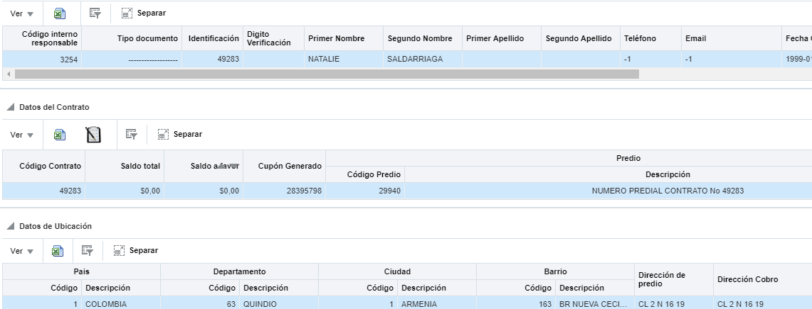

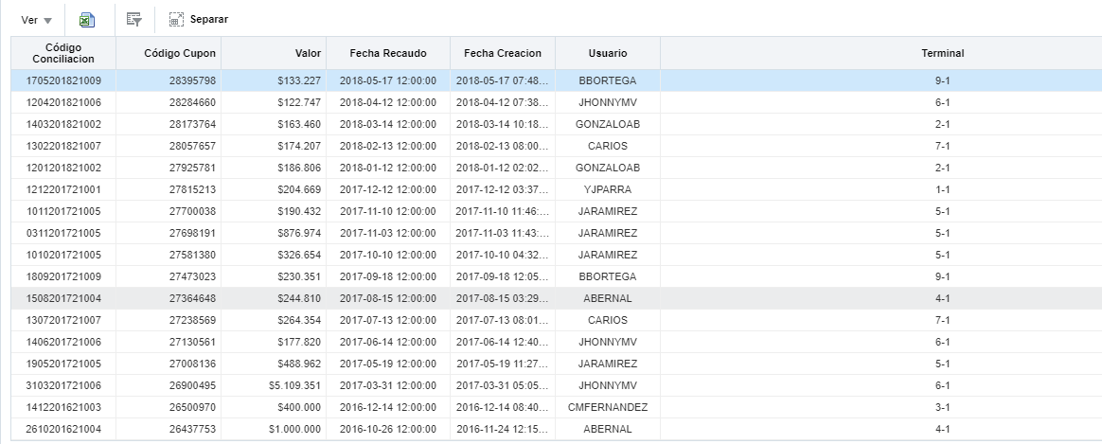

**RESUELVE**

**ARTICULO PRIMERO.** Declarar terminado el proceso de cobro coactivo No. **2014-0137** que por jurisdicción coactiva se adelantaba en contra del predio ubicado en **la CALLE 2N # 16-19 BARRIO NUEVA CECILIA ,** de la ciudad de Armenia, por el pago total de la obligación.

**ARTICULO SEGUNDO.** Comuníquese yNotifíquese la decisión a la interesada **NATALIE SALDARRIAGA** y archívese el expediente.

**JORGE IVAN RENGIFO RODRIGUEZ**

**Director Comercial EPA E.S.P.**

*Proyectó: A.ROMAN PINILLA*

*Contratista - Cobro Coactivo*

*Revisó: LINA MARIA SALAZAR C*

*Profesional Especializado – Abogado Cobro Coactivo*